**SAP ERP ABAP 실습환경 만들기 사전준비**

<https://www.virtualbox.org/wiki/Downloads>

<https://developers.sap.com/trials-downloads.html>

<https://winscp.net/eng/download.php>

<https://download.opensuse.org/distribution/leap/15.3/iso/>

버전 15.4 이상은 에러나니 오픈수세 15.3 15.2 설치 권장

Virtualbox는 다운받아서 설치

1부터 11까지 받고 License 파일도 받고

알집이나 반디집을 받아서 1번파일을 압축해제하면 분할압축이기떄문에 11번까지 다 풀림

License 압축파일은 분할압축이 아니라 단독 압축파일이니 따로 압축해제 다시 해줌

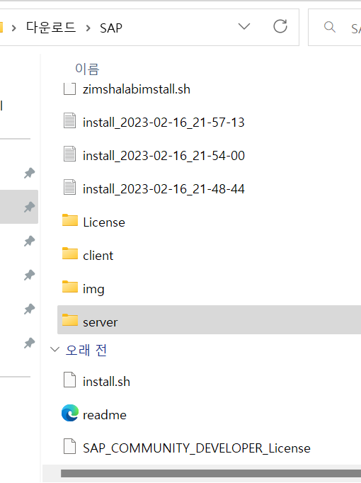

공유폴더로 사용하기 위해

SAP 폴더를 하나만들어서 install.sh 파일이 있는 파일 폴더들과 license 폴더 압축 풀어놓은 것을 다 넣는다

License 안에서

SYBASE_ASE_TestDrive.lic

파일 복사해서

server\TAR\x86_64

여기에 붙여넣음

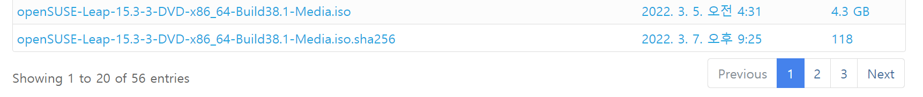



Opensuse는 위 파일 3개가 업데이트 파일들이 모두 포함된 패키지라 따로 업데이트 필요없음

저 3개 파일 다운